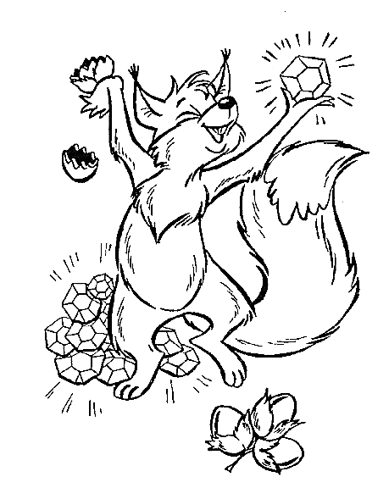
ТИПЫ СКЛОНЕНИЯ ИМЁН СУЩЕСТВИТЕЛЬНЫХ
Истинная любовь к своей стране немыслима без любви к своему языку.
К. Г. Паустовский
1-е склонение |  | 2-е склонение |  | 3-е склонение
женский род | мужской род | мужской род | средний род | женский род
-а, -я  страна  земля | -а, -я  юноша  Коля | -  завод  пень | -о, -е  озеро  солнце | - с ь на конце  ночь  площадь

ТЕТРАДЬ
для работ по русскому языку
ученика 3 «Б» класса
МБОУ СО школы № 12

Иванова Ивана

БЕЗУДАРНЫЕ ПАДЕЖНЫЕ ОКОНЧАНИЯ ИМЁН СУЩЕСТВИТЕЛЬНЫХ

 | 1-е скл. | 2-е скл. | 3-е скл.
И.п. | -а, -я | -, -о, -е | -
Р.п. | -ы, -и | -а, -я | -и
Д.п. | -е | -у, -ю | -и
В.п. | -у, -ю | -, -а, -о, -е | -
Т.п. | -ой, -ей | -ом, -ем | -ю
П.п. | -е | -е | -и
И.п.

В.п.

кому?
чему?
Д.п.

кого?
чего?

Р.п.

кто?
что?
о ком?
о чём?
П.п.

кого?
что?
кем?
чем?
Т.п.

